**кяхтинский филиал**

**ГапОУ «Байкальский базовый медицинский колледж министерства здравоохранения республики бурятия»**

*Организаторы мероприятия:*

*дАНСАРУНОВА т.д., бОРИСОВА н.м.*

*МЕТОДИЧЕСКАЯ РАЗРАБОТКА*

*ВНЕАУДИТОРНОГО МЕРОПРИЯТИЯ*

***ЛИТЕРАТУРНАЯ КОМПОЗИЦИЯ***

**«125 блокадных грамм**

**с огнем и кровью пополам».**

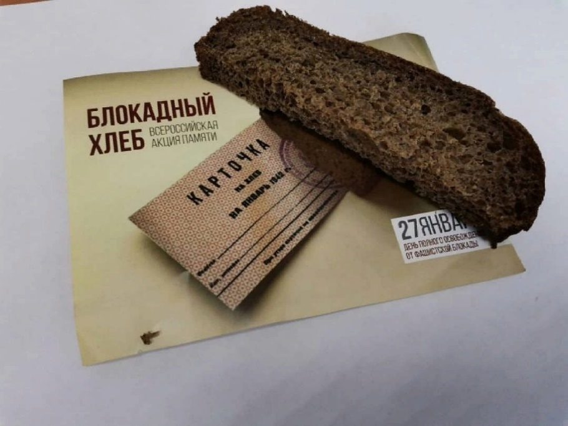

КЯХТА

2019г.

**Цель мероприятия**– развивать интерес современной молодежи об основных событиях Великой Отечественной войны.

**Задачи:**

-Расширить знание обучающихся о жизни блокадного города, привести примеры мужества и стойкости ленинградцев.

-Развивать познавательные способности обучающихся, память.

-Воспитывать любовь к Родине, гордость за своё Отечество.

**Ожидаемые результаты:**

1) углубление знаний обучающихся о блокаде Ленинграда;

2) осознание понятий «долга», «чести», «мужества»;

3) подъём патриотических чувств, воспитание уважения к ветеранам и участникам Великой Отечественной войны.

*Оборудование:* Мультимедиа (для презентации слайдов); хлеб, весы с кусочком хлеба в 125 грамм; метроном; фотографии.

**СЦЕНАРИЙ**

**ЛИТЕРАТУРНО-МУЗЫКАЛЬНОЙ КОМПОЗИЦИИ**

**«БЛОКАДНЫЙ ХЛЕБ»**

**Ведущий 1.** Внимание! Мы начинаем ЛИТЕРАТУРНО-МУЗЫКАЛЬНУЮ КОМПОЗИЦИЮ «БЛОКАДНЫЙ ХЛЕБ»

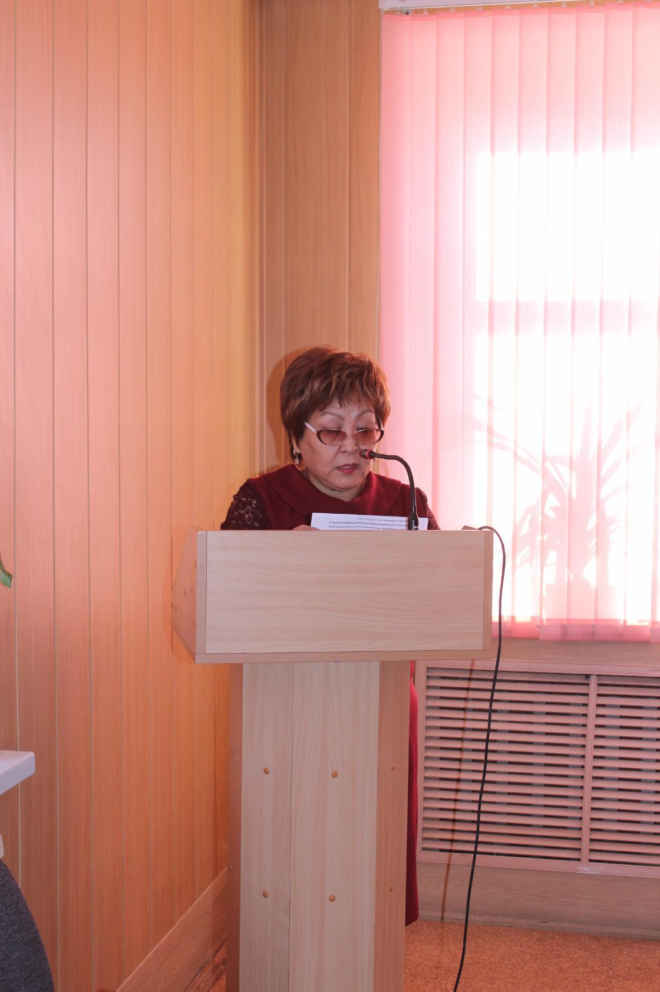

(Голос Левитана) ВНИМАНИЕ, ВНИМАНИЕ! ГОВОРИТ МОСКВА! (СВОДКА ИНФОРМБЮРО)

**Ведущий 2.**

**ДОБРЫЙ ДЕНЬ, УВАЖАЕМЫЕ КОЛЛЕГИ И СТУДЕНТЫ!**

Вот такими словами голосом **Левитана** страна узнала о нападении Гитлеровской Германии на нашу страну.

Зловещие языки пламени, искаженные ужасом лица женщин, прижимающих к груди насмерть перепуганных детей, душе раздирающие стоны раненых. Грохот орудий. Свист пуль. И всюду трупы людей, еще недавно думающих о будущем, мечтавших о любви и счастье.

**Все это и есть война** - самое страшное событие, которое только может случиться как в жизни отдельного человека, так и в истории всего человечества.

**Ведущий 1.**

*В сердцах наших жить будут вечно  
Герои минувшей войны.  
Нам память о них дорога бесконечно,   
И ею с тобой мы сильны.*

**Ведущий 2. (В это время показ презентации войне про Гитлера)**

Адольф Гитлер намеревался захватить нашу страну за 6 недель. Чтобы поработить наш народ, надо было захватить столицу нашего государства - Москву. Гитлер хотел, чтобы от города ничего не осталось. Решено было затопить Москву, поставив огромные плотины вокруг города. К середине октября немцы были у стен столицы. Но Москва не сдалась. День и ночь люди готовились к обороне. 600 самолетов - истребителей охраняли небо Москвы. Немцы не смогли поставить Москву на колени!

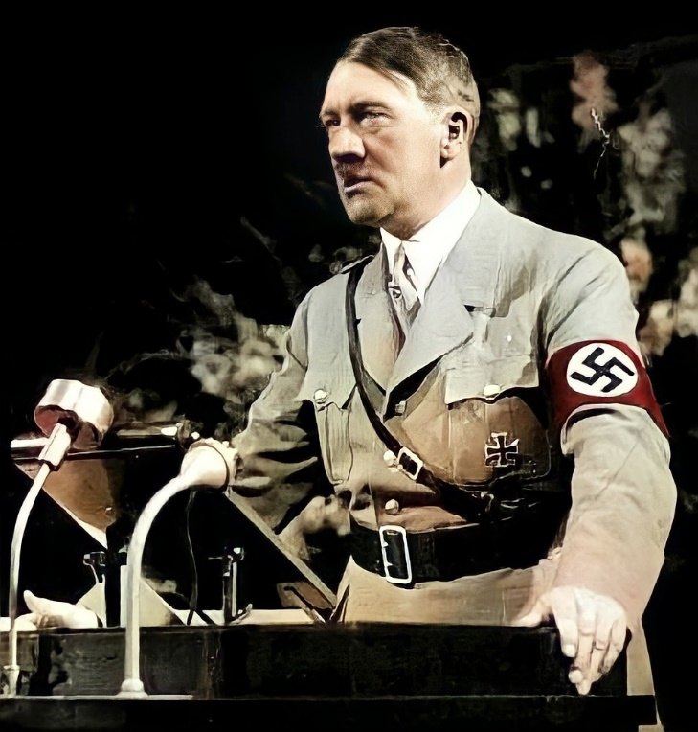

**Ведущий 1.**

*Мы чашу горя выпили до дна.  
Но враг не взял нас никаким измором  
И жизнью смерть была побеждена  
И победили человек и город!*

**Ведущий 2.**

Страшную участь готовил Гитлер и Ленинграду. В рассекреченных документах было написано: «Сравнять с землей».

Для осуществления этого варварского плана гитлеровское командование бросило к городу огромные военные отряды. На помощь нашим воинам пришло народное ополчение. Вместе со взрослыми сражались с врагом и ленинградские мальчишки – сыновья полков и юнги. Они тушили зажигательные бомбы, возникшие пожары. Их называли часовыми ленинградских крыш.

**(видеоролик сирена, взрывов)**

**Ведущий 1.**Стремясь сравнять город с землей, фашисты обрушили на него за время осады: 150 тысяч тяжелых снарядов, 5 тысяч фугасных, более 100 тысяч зажигательных бомб. А 8 сентября 1941 года, захватив город Шлиссельбург, фашисты прорвали на южный берег Ладожского озера. Ленинград оказался полностью блокирован с суши.

**Ведущий 2.** С каждым днем в городе таяли запасы продовольствия. Были сокращены нормы. Рабочие получали в день хлеба по **250** грамм, а служащие и дети по **125** грамм. Муки в этом хлебе почти не было, его выпекали из отраслей, мякоти, целлюлозы. Хлеб был почти единственным питанием ленинградцев.

**Ведущий 1.** А какова цена блокадного ленинградского хлеба? Что такое **блокадный хлеб**?

Давайте посмотрим небольшую презентацию БЛОКАДНЫЙ ХЛЕБ)

***На сцене Овсянкина Арина****, студентка 613 группы. В руках 125 грамм блокадного хлеба; играет спокойная музыка.*

***125 граммов блокадного хлеба.  
Военное, хмурое, серое небо.***

***Улицей длинной, морозной зимой   
Мальчишка один возвращался домой.***

***Он шел, но ему хотелось бежать, -  
Ждала его дома голодная мать.***

***Прошел он по Невскому Аничков мост,  
Навстречу ему кто-то саночки вез.***

***Шагая чуть слышно и не спеша,  
Двое везли хоронить малыша.***

***Мальчишка стремглав припустился домой,  
Сжимая в руке то, что нес он с собой.***

***Откроет дверь в комнату:  
«Милая мама! Смотри, для тебя 125 граммов***

***С завода принес половину пайка».  
Мама погладит вихор у сынка:***

***«Мой мальчик! Какой же ты взрослый!***

***Только ты выглядишь грустным, серьезным».***

***«Боюсь за тебя, не случится беды?  
Вставай же, скорей, принеси мне воды!»***

***В печурке открытой не гаснет огонь,  
На сердце такая не детская боль!***

***Ему на завод возвращаться пора,  
Смена начнется уже в 5 утра.***

***«Скажите мне, люди,  
Ну почему?    
Придумали взрослые эту войну?»***

Идет демонстрация кадров военной хроники с перевозкой хлеба по Ладожскому озеру.

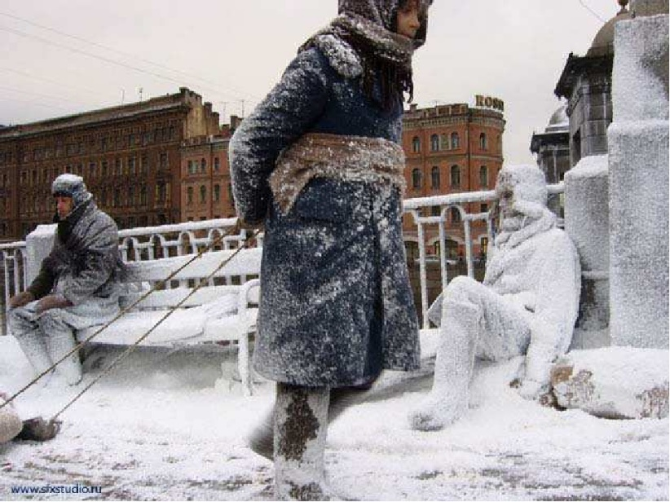

**Ведущий 2.**

Страна помогала Ленинграду в его героической борьбе. С Большой земли в осажденный город с невероятными трудностями доставляли продукты и топливо. Оставалась узкая полоска воды Ладожского озера. Но поздней осенью Ладога замерзла и эта единственная ниточка, связавшая город со страной оборвалась.

И тогда по Ладожскому озеру проложили автомобильную трассу. От нее зависело спасение жителей города, обеспечение фронта всем необходимым.

**Однажды был случай**, когда во время перевозки хлеба ленинградцам сломалась машина. Ремонтировать на морозе машину было невозможно, потому что руки застывали и не слушались. И тогда водитель пошел на отчаянный шаг: поджег свои руки, чтобы разогнуть их и починить сломавшуюся машину.

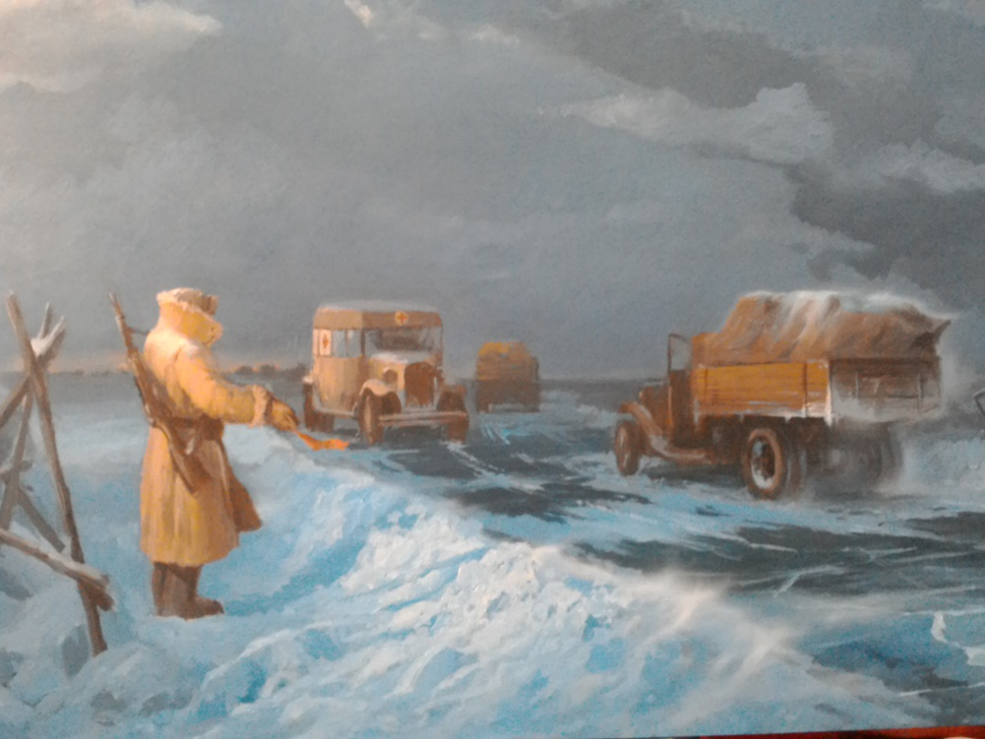

**Этому случаю посвящены стихи Ольги Берггольц «125 блокадных грамм с огнем и кровью пополам».**

*На сцене чтец Климова Алена (идет демонстрация кадров хроники войны о водителя)*

**И было так: на всем ходу**

**машина задняя осела.**

**Шофер вскочил, шофер на льду.**

**- Ну, так и есть - мотор заело.**

**Ремонт на пять минут, пустяк.**

**Поломка эта - не угроза,**

**да рук не разогнуть никак:**

**их на руле свело морозом.**

**Чуть разогнешь - опять сведет.**

**Стоять? А хлеб? Других дождаться?**

**А хлеб - две тонны? Он спасет**

**шестнадцать тысяч ленинградцев.-**

**И вот - в бензине руки он**

**смочил, поджег их от мотора,**

**и быстро двинулся ремонт**

**в пылающих руках шофера.**

**Вперед! Как ноют волдыри,**

**примерзли к варежкам ладони.**

**Но он доставит хлеб, пригонит**

**к хлебопекарне до зари.**

**Шестнадцать тысяч матерей**

**пайки получат на заре -**

**сто двадцать пять блокадных грамм**

**с огнем и кровью пополам.**

Звучит Голос Левитана. Аудизапись «Сводка советского информбюро о освобождении блокадного Ленинграда»

**Ведущий 1.**

27 января 1944 года – это дата полного снятия немецко-фашистской блокады с Ленинграда.

**Ведущий 2.**

Зимой 1941-1942 года в городе не было топлива и электроэнергии. Люди, истощенные голодом, измученные непрерывными бомбежками жили в не отопляемых домах. Замерзли водопровод и канализация. За водой ходили на набережную Невы, делали прорубь и набирали воду под обстрелами. Смерть входила во все дома. Свыше 640 тысяч ленинградцев погибло от голода.

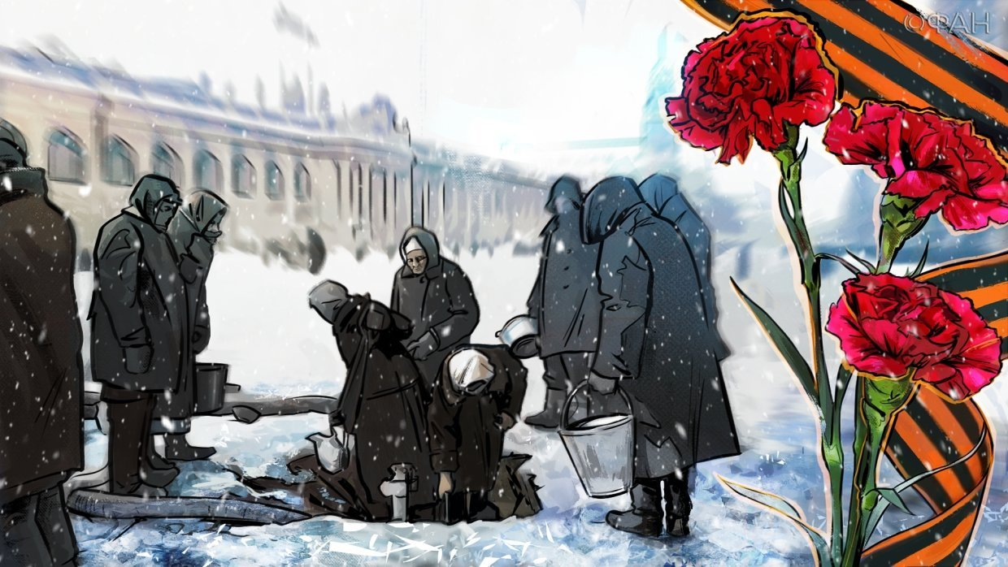

**На сцену выходят чтецы:**

**Яковлева Надя (614 группа):**Враги надеялись, что жестокие лишения пробудят в ленинградцах низменные инстинкты, запутают в них все человеческое. Они думают, что голодные, мерзнущие люди перессорятся между собой из-за куска хлеба, из-за полена дров, перестанут защищать город и в конце концов сдадут его. Недаром 30 января 1942 года Гитлер цинично заявил: «Ленинград мы штурмуем сознательно. Ленинград выжрет самого себя». Но гитлеровцы просчитались. Люди, пережившие блокаду, до сих пор помнят глубокую человечность безмерно страдающих ленинградцев, их доверие и уважение друг к другу.

**Богомазова Валя (612 группа):**В осажденном городе работали 30 школ. Местом учебы стали и некоторые бомбоубежища жилых зданий. Даже в таких жутких условиях дети учились. Это был подвиг. Опасен и тяжел путь в школу. На улицах часто рвались снаряды. В школах и бомбоубежищах, где проводились занятия, стоял такой мороз, что замерзали чернила. Ученики сидели в пальто, шапках, рукавицах. Руки коченели, а мел выскальзывал из пальцев. Ученики шатались от голода. У всех была общая болезнь - дистрофия. А к ней еще прибавилась и цинга. Кровоточили десны. Качались зубы. Ученики умирали не только дома, на улице, по дороге в школу, но, случалось и прямо в классе.

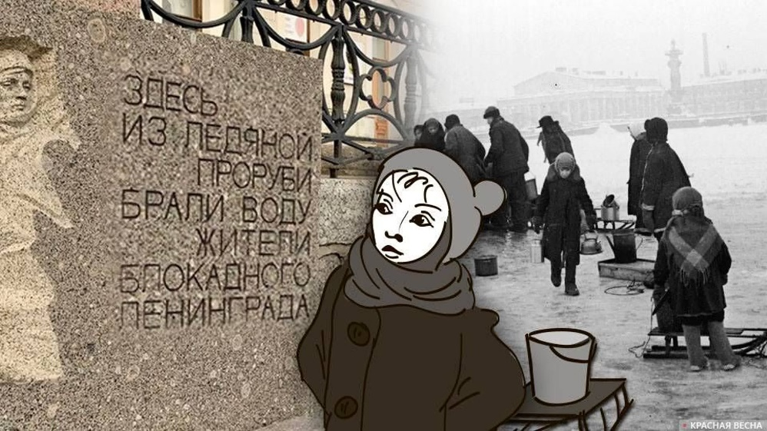

**(читает Самданов Владислав)**В далеком, тревожном военном году,  
Под гром батарей у страны на виду.  
Стояли со взрослыми рядом  
Мальчишки у стен Ленинграда.  
  
На парте осталась раскрытой тетрадь  
Не выпало им дописать, дочитать,  
Когда навалились на город  
Фугасные бомбы и голод.  
  
И мы никогда не забудем с тобой,  
Как наши ровесники приняли бой.  
Им было всего лишь двенадцать   
Но были они ленинградцы!

**Читает Овсянкина Арина:**

Девочка руки протянула…  
Уснула…  
А оказалось - умерла..  
Никто не обронил ни слова,  
Лишь хрипло, сквозь метельный стон,  
Учитель выдавил, что снова   
Уроки после похорон…

***Идет фрагмент театрализованного представления.***

***СВЕТ В ЗАЛЕ ГАСНЕТ…прожекторы направлены на сцену. Там возле стены сидит девочка, завернутая в покрывало. Она медленно поднимает руку и начинает писать..***

***«28 декабря 1941 г. Женя умерла в 12.00 утра 1941 года».  
«Бабушка умерла 25 января в 3 часа 1942 г.».  
«Лека умер 17 марта в 5 часов утра. 1942 г.».  
«Дядя Вася умер 13 апреля в 2 часа ночи. 1942 год».  
«Дядя Леша, 10 мая в 4 часа дня. 1942 год».  
«Мама – 13 мая в 7 часов 30 минут утра. 1942 г.»  
«Савичевы умерли». «Умерли все». «Осталась одна Таня».***

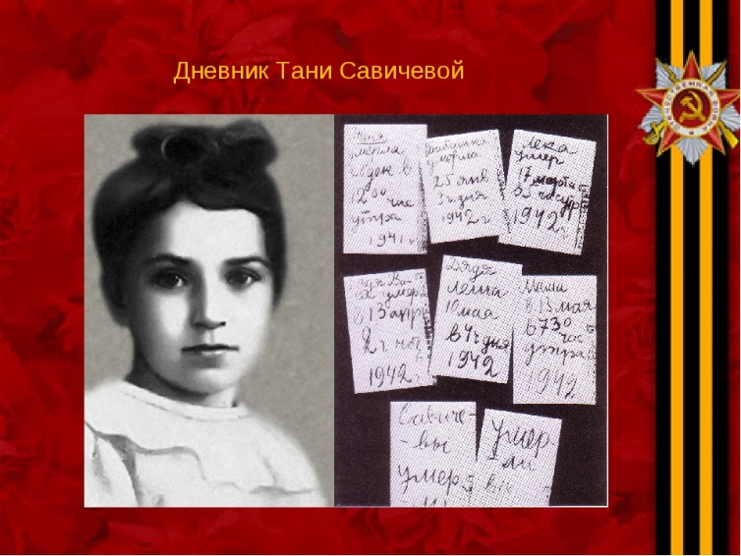

**Чтец Ульзутуева Клара**

….Таня так и не узнала, что не все Савичевы погибли, их род продолжается. Сестра Нина была спасена и вывезена в тыл. В 1945-м году она вернулась в родной город, в родной дом, и среди голых стен, осколков и штукатурки нашла записную книжку с Таниными записями. Оправился после тяжелого ранения на фронте и брат Миша.

Таню же, потерявшую сознание от голода, обнаружили служащие специальных санитарных команд, обходившие ленинградские дома. Жизнь едва теплилась в ней. Вместе с другими истощенными голодом ленинградскими детьми девочку эвакуировали. Жители несли детям, кто что мог, откармливали и согревали сиротские души. Многие из детей окрепли, встали на ноги. Но Таня так и не поднялась. Врачи в течение 2-х лет сражались за жизнь юной ленинградки, но гибельные процессы в ее организме оказались необратимыми. У Тани тряслись руки и ноги, ее мучили страшные головные боли. **1 июля 1944 года Таня Савичева скончалась**. Ее похоронили на поселковом кладбище, где она и покоится под мраморным надгробием. Рядом — стена с барельефом девочки и страничками из ее дневника.

Нельзя сердцу прекращать помнить, иначе — пресечется род наш человеческий.

**Ведущий 2.**

Блокада Ленинграда длилась 872 **дня**.

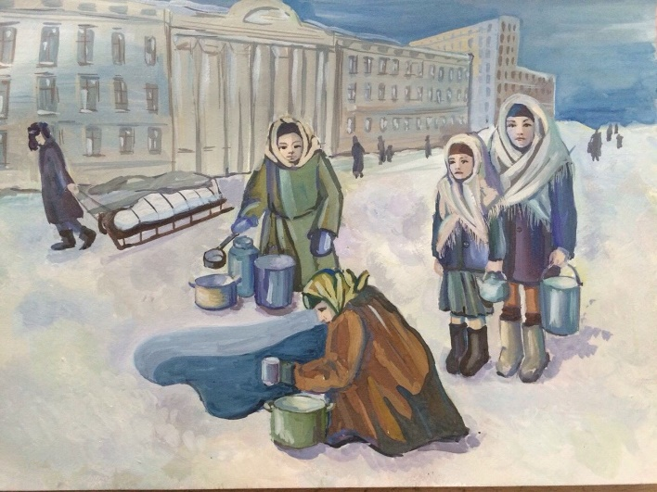

**Звучит аудиозапись «Священная война»**

Для тех, кто жил в этом городе – это не просто цифра: каждый их этих дней оставлял тяжелый след в жизни каждого блокадника. Ленинград терял своих жителей с колоссальной скоростью. По разным подсчетам, в городе погибло от 692 000 до 1 500 000 человек – и почти все из них умерли от голода. Единственной надеждой на завтрашний день был паек. Буханка хлеба постепенно превратилась в 125-ти граммовый кусочек – именно такая минимальная норма выдачи хлеба была установлена для жителей блокадного Ленинграда.

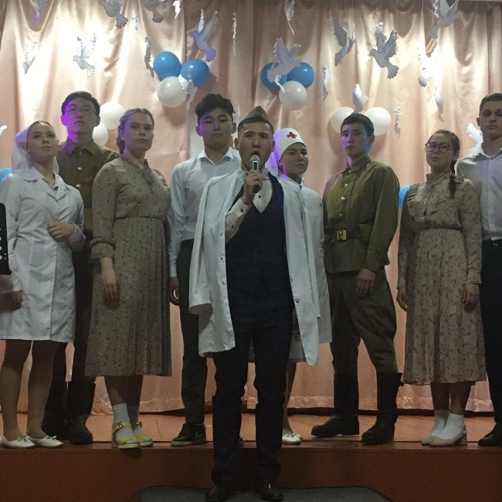

**Бальжиев Базар** Песня «ЖУРАВЛИ»

Мне кажется порою, что солдаты,  
С кровавых не пришедшие полей,  
Не в землю нашу полегли когда-то,  
А превратились в белых журавлей.

Они до сей поры с времён тех дальних  
Летят и подают нам голоса,  
Не потому ль так часто и печально  
Мы замолкаем, глядя в небеса.  
  
Летит, летит по небу клин усталый,  
Летит в тумане на исходе дня,  
И в том строю есть промежуток малый,  
Быть может, это место для меня.  
  
Настанет день и с журавлиной стаей  
Я поплыву в такой же сизой мгле,  
Из-под небес по-птичьи окликая  
Всех вас, кого оставил на земле.  
  
Мне кажется порою, что солдаты,  
С кровавых не пришедшие полей,  
Не в землю нашу полегли когда-то,  
А превратились в белых журавлей.

Звучит медленная музыка. Раздача черного хлеба 125 грамм всем присутствующим.

**Ведущий 1.** Дорогие ребята! Этой акцией с хлебом мы хотели показать цену этого кусочка, что вот махонький кусочек хлеба был на весь день. А ленинградцы каждую крошку жевали долго-долго…. Чтобы насытиться… Чтобы выжить…Чтобы жить….

**Включен метроном, а затем звучат стихи Рождественского: «Помните»….**

Помните!  
Через века, через года,—  
помните!  
О тех,  
кто уже не придет никогда,—  
помните!

Не плачьте!  
В горле сдержите стоны,  
горькие стоны.  
Памяти павших будьте достойны!  
Вечно  
достойны!

Хлебом и песней,  
Мечтой и стихами,  
жизнью просторной,  
каждой секундой,  
каждым дыханьем  
будьте  
достойны!

Люди!  
Покуда сердца стучатся,—  
помните!  
Какою  
ценой  
завоевано счастье,—  
пожалуйста, помните!

Песню свою отправляя в полет,—  
помните!  
О тех,  
кто уже никогда не споет,—  
помните!

Детям своим расскажите о них,  
чтоб  
запомнили!  
Детям детей  
расскажите о них,  
чтобы тоже  
запомнили!  
Во все времена бессмертной Земли  
помните!  
К мерцающим звездам ведя корабли,—  
о погибших  
помните!

Встречайте трепетную весну,  
люди Земли.  
Убейте войну,  
прокляните  
войну,  
люди Земли!

Мечту пронесите через года  
и жизнью  
наполните!..  
Но о тех,  
кто уже не придет никогда,—  
заклинаю,—  
помните!

Ведущие: Всем спасибо! Наше мероприятие подошло к концу!